# Процедуре

Пројекти које ћемо проучавати имају сложену структуру. Да бисмо се лакше изборили са том сложеношћу, користићемо приступ познат као **структурирано програмирање** развијен 60-тих година прошлог века. Овакав приступ поједноставио је процес **писања**, **разумевања** и **одржавања** комплексних програма. Уместо да се пишу сложени програми у којима је тешко открити грешке и који се тешко преправљају ако се за то укаже потреба приликом употребе (што називамо **одржавањем**), растављају се у мале делове од којих сваки решава један део укупног проблема.

Да бисмо брже и лакше направили пројекте сложене структуре разделићемо велике скрипте у логичке делове од којих сваки обавља једну функцију. Такве делове називамо **процедуре**. Свака од процедура извршава одређену функцију, а једна скрипта, главни програм, их позива и повезује у јединствену целину.

## Реализација процедура у Скречу

1. Један од начина да се у Скречу реализују процедуре и тако сложени алгоритми изделе на више једноставних је коришћење **порука**, исти механизам који смо већ упознали када смо синхронизовали акције ликова.
2. Други начин за реализацију процедура је увођење **сопствених наредби.**

### Како се праве нови блокови

Да би направио нови блок изабери

1. групу ***Моји блокови*** (1),
2. па кликни на дугме ***Направи блок*** (2).
3. Појавиће се дијалошки прозор који омогућава креирање нових блокова. У пољу за назив блока **упиши име** (3), на пример *Цртај троугао* и
4. потврди кликом на **дугме *У реду*** (4).

[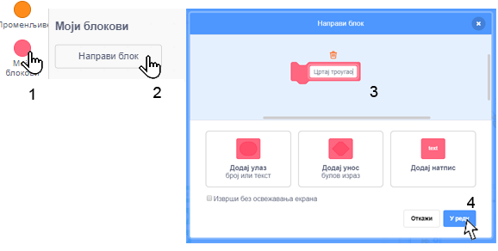](https://petlja.org/sr-Latn-RS/biblioteka/r/lekcije/scratch3-praktikum/_images/sl8_1.png)

1. **У палети блокова** појавиће се нови блок **Цртајтроугао** (1),
2. а **у области скрипти** нови почетни блок**дефиниши** (2),
3. којем треба придружити **низ блокова за цртање троугла** (3).

[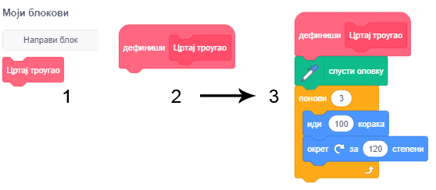](https://petlja.org/sr-Latn-RS/biblioteka/r/lekcije/scratch3-praktikum/_images/sl8_2.png)

### Додавање улаза

Нови блок може да има и **улазна поља**. Захваљујући томе можемо постићи да истим блоком **цртамо троуглове са различитим дужинама страница.**

Да бисмо то постигли, потребно је да из **приручног менија** који добијемо **десним кликом на нови блок**

1. изаберемо опцију ***Уреди***. Поново ће се отворити дијалошки прозор ***Направи блок***.
2. Од три могућности које су понуђене за додавање нових поља блоку
   1. изабраћемо ***Додај улаз број или текст*** (2)
   2. Да смо изабрали *Додај унос булов израз*, улазно поље би било шестоугоног облика и могло би да прима само логичке блокове,
   3. а избор могућности *Додај натпис* обезбедио би да се текст на блоку испише иза улазних поља.
3. на нашем блоку ће се појавити одговарајуће **улазно поље** (3) у које ћемо уписати ***а* - име променљиве** **за дужину странице троугла.**

[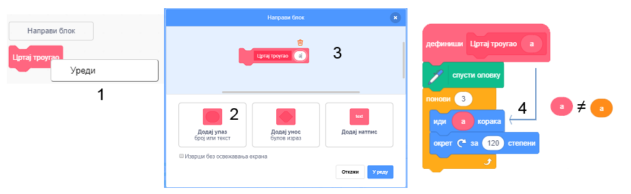](https://petlja.org/sr-Latn-RS/biblioteka/r/lekcije/scratch3-praktikum/_images/sl8_3.png)

1. треба **превући репортер *а*  променљиве** **из заглавља дефиниције блока** (4). *Упамтите.* На свако место где се користи променљива ***а*** у блоковима дефиниције, не сме слово а, нити репортер *а* из палете блокова, већ репортер из заглавља дефиниције! nije_isto

Име ***a***који смо унели у заглавље дефиниције процедуре *Цртај троугао* назива се **параметар**.

**Процедуре могу имати и више параметара**.

На пример, можемо направити једну **процедуру *Цртај многоугао***која **црта правилне многоуглове са различитим бројем страница, различитих дужина**. Уместо да дефинишемо засебне блокове за цртање троугла, четвороугла и других многоуглова, са задатом дужином странице, дефинисаћемо само један блок са параметрима ***број страница*** и ***дужине страница***. Конкретне вредности параметара ћемо задати као **аргумент** новоуведене наредбе. Тај аргумент ће заменити свако појављивање параметра ***број страница*** у процедури. Можемо да кажемо да је **параметар именовани чувар места за аргумент**.

* [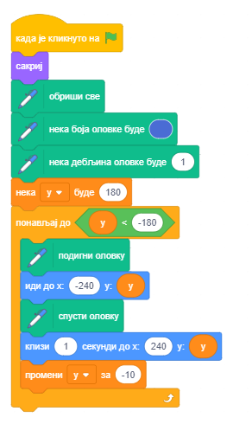](https://petlja.org/sr-Latn-RS/biblioteka/r/lekcije/scratch3-praktikum/_images/sl8_5.png)prouci Проучи следеће примере пројеката

### Пример 1 - Пројекат „Мрежа квадрата”

**Цртање хоризонталних линија**

Да бисмо нацртали **хоризонталну линију (паралелну х оси**) потребно је да повежемо све тачке које имају **исту вредност координате у**.

На пример, ако је у=0 нацртаћемо саму **х осу**. На почетку поставимо оловку на леви руб екрана у тачку (-240,0), спустимо је да би остављала траг и пошаљемо да клизи до тачке (240,0). Тамо је подигнемо и можемо да пређемо на цртање следеће линије.

Ако желимо да нацртамо све хоризонталне линије чија је **у координата** број који се **завршава цифром 0 (дељив са 8)** понављаћемо претходно описани поступак за **у=180, 170, …,-180**.

Да би сам поступак био прегледнији, издвојићемо инструкције за **цртање једне хоризонталне линије** у засебну целину – **процедуру**, коју ћемо, по потреби, позивати.

[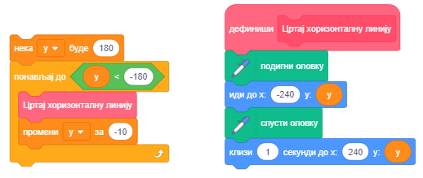](https://petlja.org/sr-Latn-RS/biblioteka/r/lekcije/scratch3-praktikum/_images/sl8_6.png)

**Цртање вертикалних линија**

Слично цртању хоризонталне линије, да бисмо нацртали **вертикалну линију** потребно је да повежемо све тачке које имају **исту вредност координате х**.

На почетку поставимо **оловку на горњи руб екрана**, на пример у тачку (**0,180**), спустимо је да би остављала траг и пошаљемо да клизи до тачке (**0,-180**). Тамо је подигнемо и можемо да пређемо на цртање следеће линије.

Ако желимо да нацртамо све вертикалне линије чија је х координата број дељив са 10, понављаћемо претходно описани поступак за **х=-240, -230, … ,240**.

[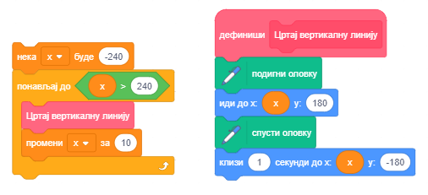](https://petlja.org/sr-Latn-RS/biblioteka/r/lekcije/scratch3-praktikum/_images/sl8_7.png)

Упамтите цео појекат под називом *Мрежа квадрата*.

### Пример 2 - Пројекат „Разне мреже”

програм црта мреже већих или мањих квадрата, као и црта мреже која не мора да почиње у горњем левом углу екрана и завршава се у доњем десном углу.

Увешћемо променљиве ***х min, х max, у мин, y max и*** ***корак***.

(***Х min, У max***), - **горње лево теме мреже**

(***Х max, У min***) -**доње десно теме** мреже и

***корак*** - **величинa квадрата** у мрежи.

Полазне вредности ћемо задавати са **улаза**.

Тако можемо **изменити пројекат *Мрежа квадрата***, који црта само једну мрежу у општији пројекат ***Разне мреже***, који може да црта различите мреже у зависности од улазних података.

Увели смо и **променљиву *крај*** која је иницијално **постављена на 0**, а мења се у случају да корисник више не жели да користи програм. Било који одговор осим „да” оставља њену вредност непромењеном.

Када корисник на *Крај (да/не)?* одговори са **„да”,** променљива мења своју вредност у **1** што је услов за **излазак из циклуса** и програм се прекида.

[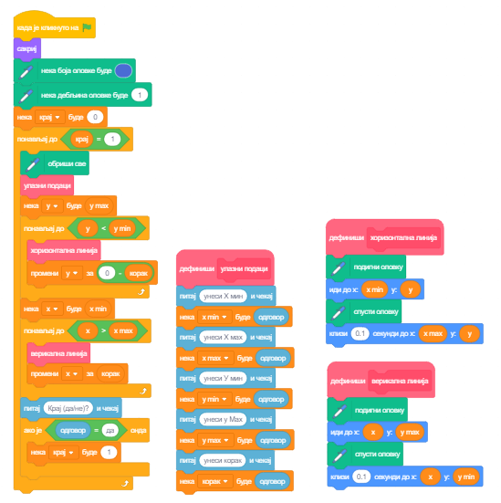](https://petlja.org/sr-Latn-RS/biblioteka/r/lekcije/scratch3-praktikum/_images/sl8_8.png)

### Пример 3 - Пројекат „Зграде”

У овом пројекту формираћемо сложене цртеже коришћењем само **једне процедуре са параметрима**. То је процедура ***цртај правоугаоник*** са **параметрима *a* и *b*** за **дужине страница**.

Да би главни програм био прегледнији издвојили смо и **иницијализацију оловке** у посебну **процедуру *постави оловку***, која дефинише дефинише боју и дебљину оловке којом ће се цртати.

На следећој слици приказане су скрипте којима се дефинишу ове две процедуре. **Променљива *mera*** дефинисана је у главном програму и омогућава да се цртају пропорционални правоугаоници различитих димензија.

[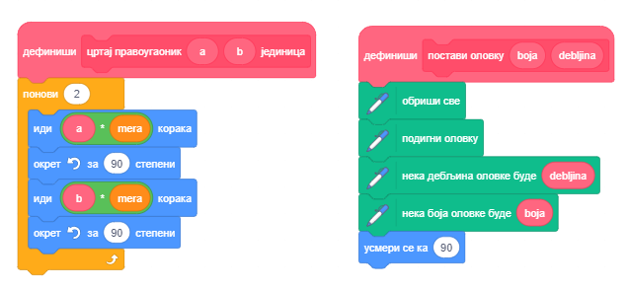](https://petlja.org/sr-Latn-RS/biblioteka/r/lekcije/scratch3-praktikum/_images/sl8_9.png)

**Креирање пројекта**

Учитај **позадину *Xy-grid-20px*** из библиотеке позадина. То је мрежа која се састоји од 24х18 квадрата чије странице имају димензије 20х20 пиксела. (Ову позадину могао си и сам направити коришћењем претходног пројекта). Таква позадина нам одговара јер се добро виде пропорције цртежа које ћемо креирати.

Коришћењем уграђеног едитора слика у векторском режиму нацртај квадрат димензија 8х8 пиксела. Користи алатку valat5, изабери цртање без попуњавања и дебљину контуре 2. Подеси да центар костима буде у средини квадрата.

[](https://petlja.org/sr-Latn-RS/biblioteka/r/lekcije/scratch3-praktikum/_images/sl8_10.png)

Било који лик би могао да обавља цртање, али овај је згодан јер показује како се формирају цртежи, а не морамо га сакривати пошто је довољно мали да не заклања цртеж.

**Цео цртеж** састојаће се од 4 зграде ширине 5 и висине 13 квадрата позадине, дакле димензија **100х260 пиксела**.

У нашој скрипти **променљива *мера*** једнака је дужини странице једног квадрата позадине.

**Променљиве *а* и *b*** програма чувају **координате тачке од које ће почети цртање зграде**.

Напомена. Иста имена имају и локалне променљиве процедуре *Цртај правоугаоник*, али оне се виде само у оквиру процедуре - то су **локалне променљиве**. За разлику од њих, променљиве *а* и *b* главног програма су **глобалне променљиве\***, виде се свуда у пројекту.

У главном програму на почетку се врши се иницијализација променљивих, а затим се 4 пута позива процедура за цртање зграде, сваки пут са различитим координатама тачке од које почиње цртање. Зграде се цртају једна до друге јер се х координата почетне тачке цртања повећава за ширину зграде. На следећој слици приказана је скрипта главног програма и слика која која се добија његовим извршавањем.

[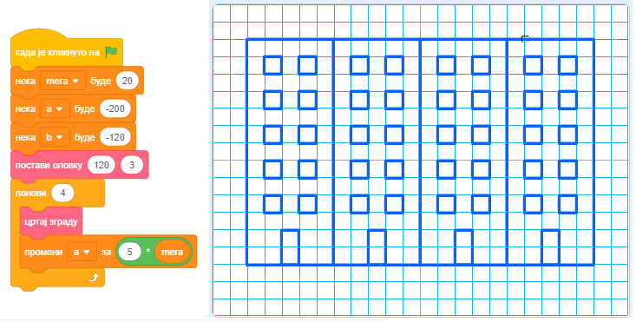](https://petlja.org/sr-Latn-RS/biblioteka/r/lekcije/scratch3-praktikum/_images/sl8_11.png)

Процедура *цртај зграду* прво два пута позива процедуру *цртај правоугаоник*, а затим процедуру *цртај прозоре*. Ппроцедура *цртај правоугаоник* при првом позиву добија параметре за цртање контура зграде, а при другом за цртање врата. Следећа слика приказује скрипте процедура *цртај зграду* и *цртај прозоре*.

[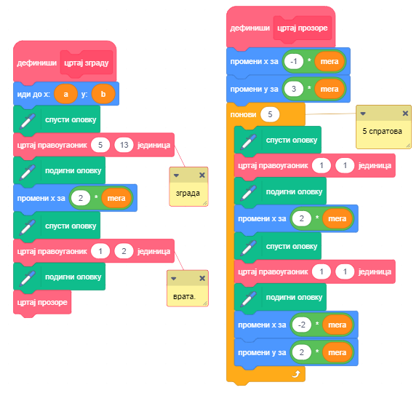](https://petlja.org/sr-Latn-RS/biblioteka/r/lekcije/scratch3-praktikum/_images/sl8_12.png)

Да смо за меру поставили 10, добили бисмо двоструко мањи цртеж. На следећој слици је приказан резултат рада програма са параметрима као у претходном објашњењу (А) и када су вредности променљивих измењене на следећи начин: мера=10, промена а у главном програму а=а+10хмера, промена висине правугаоника са 13хмера на 23хмера и броја понављања у процедури *цртај прозоре* са 5 на 10.

[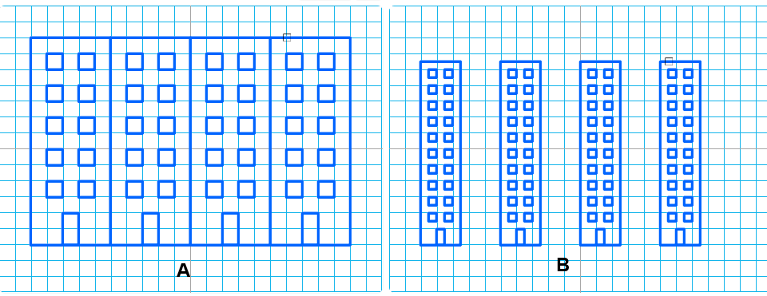](https://petlja.org/sr-Latn-RS/biblioteka/r/lekcije/scratch3-praktikum/_images/sl8_13.png)

* pitaj Одговори на следећа питања

**Питање 1**

Q-71: Да ли је главни програм надређен процедурама?

**A**. да  
B. не  
**Питање 2**

Q-72: Да ли се у Скречу процедуре могу реализовати на само један начин?

A. да  
**B**. не  
**Питање 3**

Q-73: Да ли нови блок може да има и улазна поља?

**A**. да  
B. не  
**Питање 4**

Q-74: Да ли се вредности које нови блок предаје процедури називају параметри?

A. да  
**B**. не  
**Питање 5**

[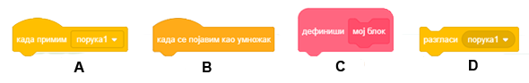](https://petlja.org/sr-Latn-RS/biblioteka/r/lekcije/scratch3-praktikum/_images/pit8_5.png)

Q-75: Који од блокова припада групи *Догађаји*? (Изаберите све тачне одговоре)

**A**.  
**B.**  
C.  
**D.**  
**Питање 6**

[](https://petlja.org/sr-Latn-RS/biblioteka/r/lekcije/scratch3-praktikum/_images/pit8_6.png)

Q-76: Који од блокова припада групи *Управљање*? (Изаберите све тачне одговоре)

A.  
**B**.  
**C.**  
D.

* pokusaj Покушај

**Вежба 1**

Направи процедуру *Квадрат1* са параметрима: координате **х** и **у** горњег левог темена и дужина странице **а**. Процедура треба да црта квадрат са страницама паралелним х и у оси. Затим креирај скрипту који позива више пута ову процедуру и црта концентричне квадрате као на следећој слици.

[](https://petlja.org/sr-Latn-RS/biblioteka/r/lekcije/scratch3-praktikum/_images/vezba8_1.png)

**Вежба 2**

Направи процедуру *Квадрат2* са параметрима: координате **х** и **у** горњег левог темена, дужина странице **a** и правац прве странице **угао** коју исцртава процедура. Затим креирај скрипту који позива више пута ову процедуру и црта 10 квадрата са заједничким горњим левим теменом, истих страница тако да је правац сваке следеће прве странице заротиран 36 стeпени у односу на правац прве странице претходног квадрата.

[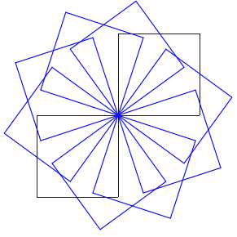](https://petlja.org/sr-Latn-RS/biblioteka/r/lekcije/scratch3-praktikum/_images/vezba8_2.png)

**Вежба 3**

Направи процедуру **Правоугаоник** са параметрима: координате **х** и **у** горњег левог темена и дужинама страница **а** и **b**. Процедура треба да црта правоугаоник са страницама дужине **а** паралелним х оси, а страницама дужине **b** паралелним у оси. Затим креирај скрипту који позива више пута ову процедуру и црта правоугаонике са аргументима који се задају на случајан начин, слично као на следећој слици.

[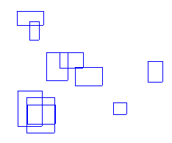](https://petlja.org/sr-Latn-RS/biblioteka/r/lekcije/scratch3-praktikum/_images/vezba8_3.png)

* bug Исправи грешке

**Грешка 1**

**Питање**

Ученик је желео да направи скрипту која црта бордуру од троуглова као на слици А. Направио је одговарајућу скрипту и издвојио процедуру која црта троугао (на слици лево од бордура), али добио је резултат као на слици В. Где је грешка?

[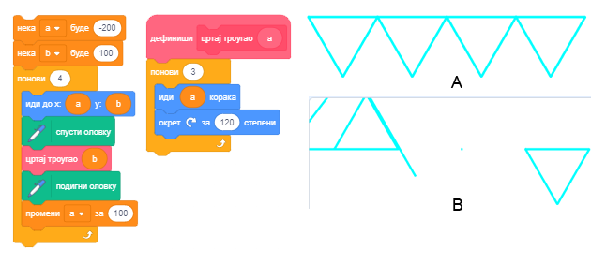](https://petlja.org/sr-Latn-RS/biblioteka/r/lekcije/scratch3-praktikum/_images/greska8_1.png)

**Одговор:**

У процедури је у блоку иди корака уместо репортера параметра а поставио репортер променљиве а из главног програма.

* knjiga **Шта смо научили**

У овој лекцији показали смо како се у Скречу могу реализовати процедуре увођењем нових наредби. Показали смо како се могу направити нови блокови са и без улазних поља. Нови блокови са улазним пољима омогућавају да се аргументи који се у њих упишу проследе дефиницији блока и тамо поставе уместо одговарајућих параметра. На тај начин, један исти блок може да реализује више различитих акција у зависности вредности аргумената.

**Примери пројеката**: [8Studio](https://scratch.mit.edu/studios/25117374/)

**Појмови**: Процедура, уведене наредбе, параметар.

**Наредбе**: moji_blokovi - nova_naredba, definicija

* project Уради неки од следећих пројеката

### Пројекат 1 - „Геометријске фигуре”

Креирај верзију пројекта „Геометријске фигуре” из 5. лекције коришћењем процедура. Процедуре реализуј коришћењем уведених наредби.

### Пројекат 2 - „Градска улица”

Направи процедуре за цртање:

* зграда и врата облика правоугаоника различитих величина,
* прозора различитих облика (квадрата, правоугаоника, кругова) и различитих величина,
* кровова облика трапеза са различитим величинама основицама и висина.

Повежи ове процедуре у пројекат „Градска улица” који приказује низ различитих зграда.

### Пројекат 3 - „Аритметика”

Направи процедуре које треба повезати у пројекат „Аритметика”. Процедуре треба да тестирају познавање сабирања, одузимања, множења и дељења. Пројекат треба да има интерфејс као на следећој слици.

[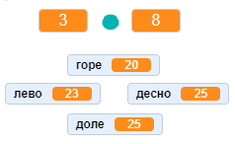](https://petlja.org/sr-Latn-RS/biblioteka/r/lekcije/scratch3-praktikum/_images/aritmetika.png)

У горња два монитора, између којих се налази знак аритметичке операције, треба уписати бројеве генерисане на случајан начин, а у доња четири бројеве који који би могли бити резултат, при чему је само један од њих тачан. Знаци аритметичких операција треба да буду костими лика *знак*.

Играч бира одговор за који мисли да је тачан помоћу дирке са одговарајућом стрелицом. Ако је одговор тачан, добија одговарајућу поруку и увећава му се број поена за 1. Ако је одговор нетачан, добија одговарајућу поруку и умањује му се број поена за 1. Тестирање се завршава када одговори на 20 питања уз поруку на колико је процената питања тачно одговорио.

Пројекат се формира на следећи начин:

1. У процедури **Сабирање** на случајан начин треба генерисати два броја, збир c из интервала [10,20] и први сабирак a из интервала [1,15]. На основу њих формирати други сабирак b = c - a и три погрешна резултата из интервала [c-3,c+3].
2. У процедури **Одузимање** на случајан начин треба генерисати два броја, Умањеник a из интервала [10,20] и умањилац b из интервла [1,a-2]. На основу њих формирати разлику c = a - b и три погрешна резултата из интервала [c-2,c+2].
3. У процедури **Множење** на случајан начин треба генерисати два фактора из интервала [2,9]. На основу њих формирати производ c = a \* b и три погрешна резултата из интервала [c-10,c+10]. Побринути се да погрешни резултати буду већи од оба фактора (нпр. ако се за факторе 2 и 3 генерише погрешан одговор 2, поновити генерисање).
4. У процедури **Дељење** на случајан начин треба генерисати два броја, количник c из интервала [2,9] и делилац b из интервала [2,9]. На основу њих формирати дељеник a = b \* c и три погрешна резултата из интервала [c-3,c+3].
5. У главном програму треба променљивим *поени* и *покушаји* поставити вредност 0. Затим у петљи, која ће се понављати све док број поена не буде 20, генерисати аритметичку операцију, позвати одговарајућу процедуру и добијене операнде поставити у одговарајуће мониторе уз рачунску операцију, а тачан и 3 погрешна одговора распоредити на случајан начин у мониторе за одговоре. (Можете и распоређивање одговора решити у засебној процедури.)

Затим програм треба да прихвати одговор корисника и, у зависности од тога да ли је тачан или, прикаже одговарајућу поруку и промени променљиве *поени* и *покушаји*. По изласку из петље, програм треба да саопшти на колико је процената постављених задатака корисник тачно одговорио.

Текст је преузет са сајта Петља и мало измењен.